招 标 文 件

项目名称: 学校宣传品采购及服务
(项目编号：2016019号)

招 标 人：黑龙江省经济管理干部学院
日 期： 2016年 11月15日
第一章 招标公告

黑龙江省经济管理干部学院拟对学校宣传品采购及服务进行招标，该项目已具备招标条件，现邀请具有资质合格的供应商前来参加。
一、项目名称：学校宣传品采购及服务
二、招标内容：（规格型号及其它要求见本文第三部分）
三、交 货 期：待定
四、交货地点：哈尔滨市南岗区学府路5号
五、投标人资质要求：
1、具备法人资质，合格的经销范围，并在人员、设备、资金等方面具有相应的能力。
六、报名方式及时间：
1.有意向参加本项目投标的供应商，如资质条件符合要求并确定参加本次招标会，须到黑龙江省经济管理干部学院报名，报名时需提供以下资质证明的原件及复印件①企业法定代表人授权委托书（法人代表参加投标不需提供，法人代表受权书需由法定代表人签字并加盖公章否则无效），②授权委托代理人身份证，③企业营业执照，④企业税务登记证，⑤资质证书，⑥报价单，⑦实物
2.报名时间及地点：投标供应商可在2016年11月15日上午8时30至9时，在黑龙江省经济管理干部学院（哈尔滨市学府路五号）报名，只有在黑龙江省经济管理干部学院报名并经确认的供应商，方有资格参加本项目的谈判报价活动。
报名地点：院内游泳馆楼高层二楼201室资产管理处
报名受理人：周洋 联系电话：86601446
七、发布公告的媒介：
本次招标公告在黑龙江省经济管理干部学院网站上发布。
八、本次招标会开始时间：2016年11月15日9时30分（北京时间）。
1.签到。投标申请人签到报名时间：2016年11月15日8时30分至9时。
2.地点。黑龙江省经济管理干部学院院内游泳馆楼高层二楼会议室

招标人：黑龙江省经济管理干部学院
项目负责人：周洋 电 话：86601446

黑龙江省经济管理干部学院
2016年11月15日

第二章 厂商须知

A 说 明

- 合格供应商范围：
具备法人资质，合格的经销范围，并在人员、设备、资金等方面具有相应的能力。
二、委托
非法定代表人参与谈判，须提供《法定代表人授权书》（统一格式）；如法定代表人亲自参与谈判，须提供参加说明签章。
B 报送文件

三、竞争性谈判报价计量单位
竞争性谈判报价中所使用的计量单位，除有特殊要求外，应采用国家法定计量单位，报价最小单位为人民币元。
四、报价
1、所有价格均以人民币报价，所报价格为送达用户指定地点安装、调试价格。
2、谈判报价分两次(特殊情况除外)，即初始报价（报价供应商报送技术参数时的第一次报价）及谈判结束后入围供应商的最终报价（该报价将做为最终的成交价格）。
3、具备初始报价,方有资格做第二次报价。
4、最低报价不能作为成交的唯一保证。
5、如入围供应商未按规定要求和时间递交最终报价且无任何明确说明，该供应商提交的谈判第一次报价将作为其最终报价。
6、报价供应商所上传的技术参数条款必须满足以下要求，否则报价无效：
6.1经谈判小组认定报价供应商未按实际技术参数作应答，而是完全复制竞争性谈判文件技术要求相关内容作为其报价项目技术参数一部分的，报价无效。
6.2报送的技术参数中须明确品牌、型号、规格、配置等，否则报价无效。
7、报价供应商出现下列情况之一的将被认定为报价无效：
8.1 报价供应商未按竞争性谈判文件要求提交的；
8.2超出经营范围报价的；
8.3 未按竞争性谈判文件规定要求签署、盖章的；
8.4报价文件中提供虚假材料的；
8.5报送的技术参数与所提供的证明文件不一致的；
8.7法定代表人授权书无法定代表人签字或没有加盖投标人公章的；
8.8报价供应商对谈判小组及其工作人员施加影响，有碍评审公平、公正的；
8.9上传文件未完全满足竞争性谈判文件中的条款和指标的；
8.10投标产品有重大偏离经谈判小组认定无法满足谈判文件需求的；
8.11谈判小组认为，报价供应商的报价明显不合理或者明显低于其他供应商报价，有可能影响商品质量和不能诚信履约的，应当要求该供应商作出书面说明并提供相关证明材料。报价供应商不能合理说明或者不能提供相关证明材料的，由谈判小组认定该报价供应商以低于成本报价竞标，报价无效。
五、报送资格证明文件和商务文件
★1、（企业法人）营业执照（年检有效期内、范围内经营）
★2、法定代表人授权书（应由法定代表人签字并加盖公章）或提供本项目由法人本人参加的说明，否则报价无效
★3、法定代表人及投标代表身份证明(身份证复印件)
★4、供应商所提供产品的合法来源渠道的证明文件（经销协议或代理协议等）
★5、交货期、交货地点的承诺；
★6、售后服务承诺
★7、报价单
★8、样品
(所有报送的资格证明文件和商务文件均须加盖公章，未按要求报送资格证明文件和商务文件，报价无效。)

第四章 资格文件格式及附件
《资格文件格式》是参加投标人的部分报送文件格式，请参照这些格式编制报送文件。

1、法定代表人授权书
-------------------------：
-------------------------（报价单位全称）法定代表人----------------授权---------------（全权代表姓名）为全权代表，参加贵处组织的----------------------------项目（项目编号）谈判活动，全权处理本活动中的一切事宜。

法定代表人签字：
报价单位全称（公章）：
日 期：

附： 全权代表姓名：
职 务：
详细通讯地址：
邮 政 编 码：
传 真：
电话 （手机）：

2、承诺及售后服务的内容及措施

报价单位全称（盖章）：

全权代表（签字）：

3、法定代表人和投标代表身份证明

（法定代表人身份证复印件）

（投标代表身份证复印件）

报价单位全称（盖章）：

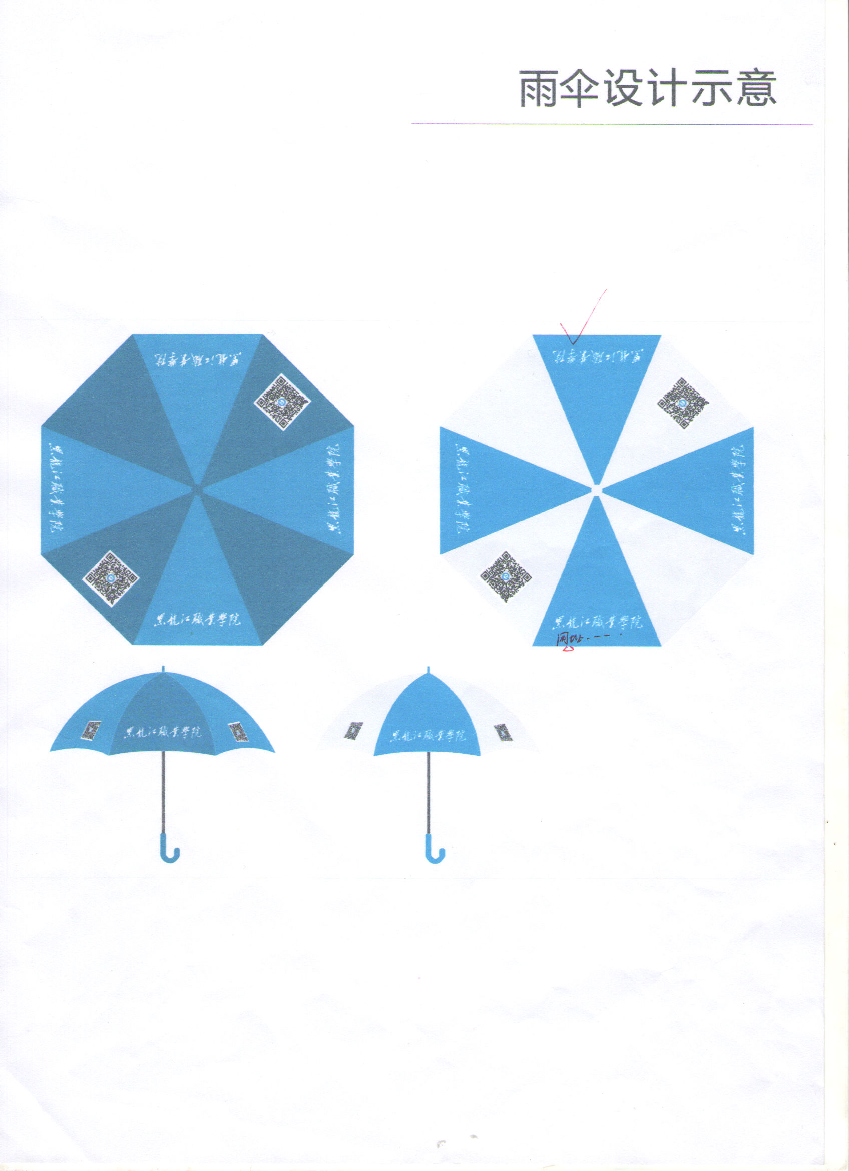
雨伞：直把和折叠两种

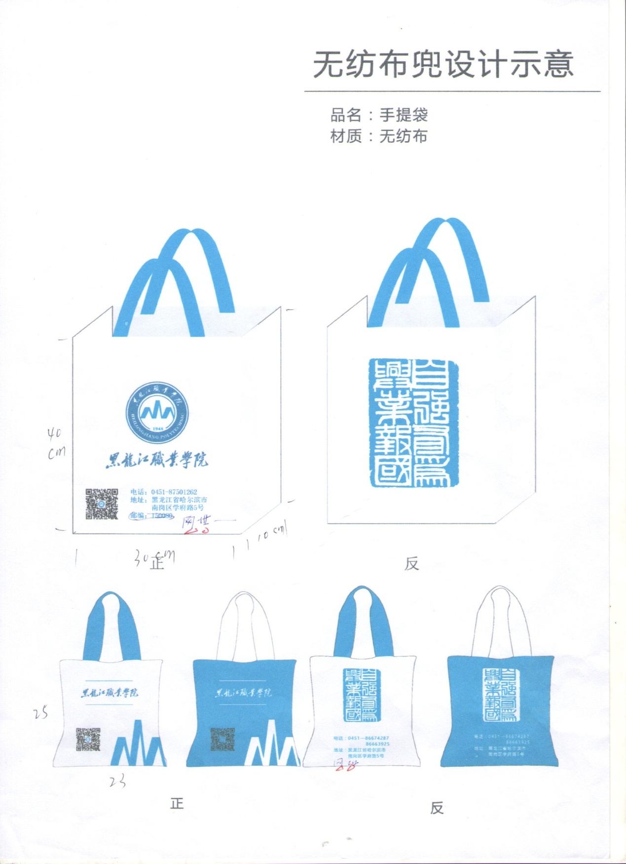

规格：40CM×30CM×10CM

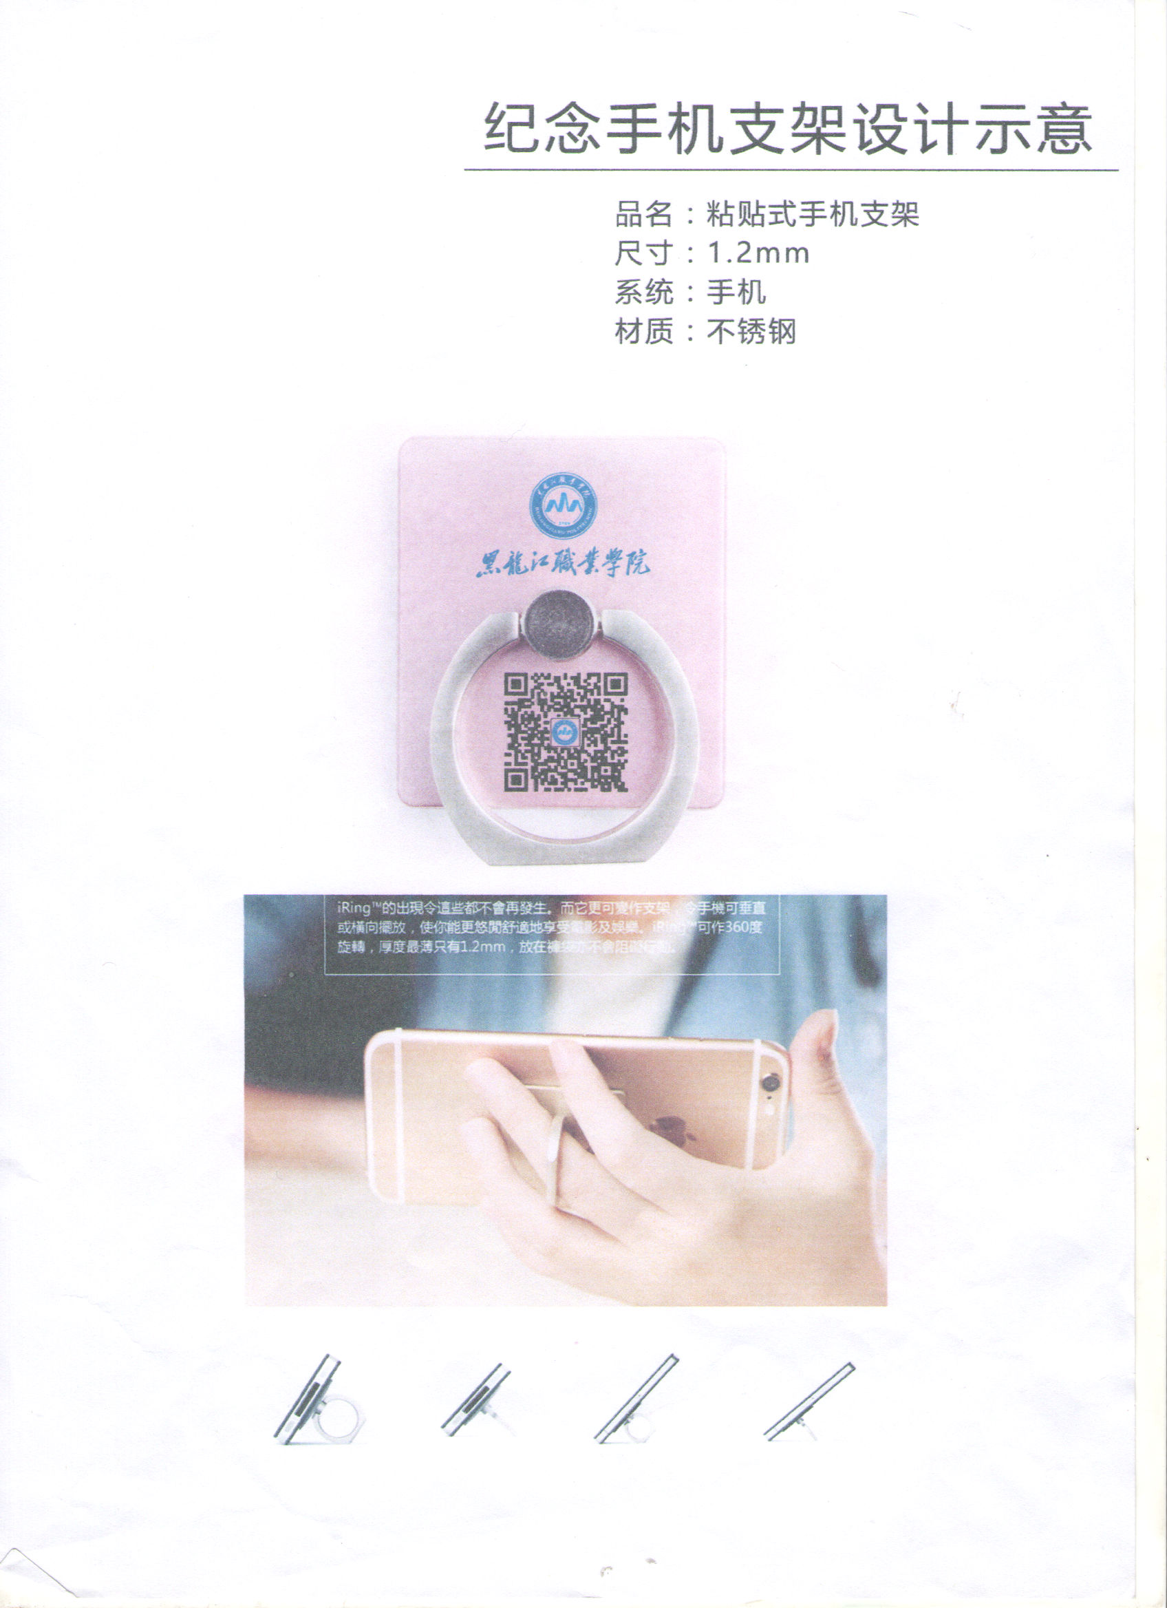

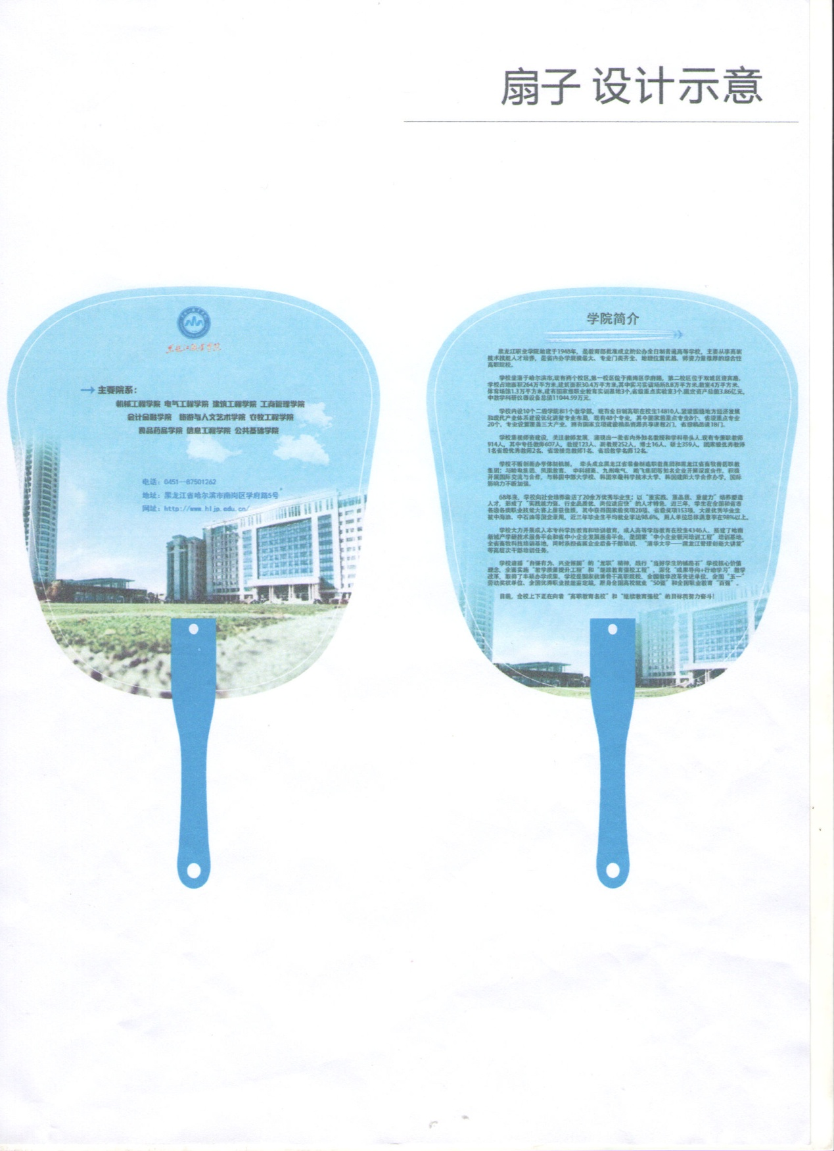
规格：17×19cm

